МИНИСТЕРСТВО НАУКИ И ВЫСШЕГО ОБРАЗОВАНИЯ

РОССИЙСКОЙ ФЕДЕРАЦИИ

Федеральное государственное бюджетное образовательное учреждение

высшего образования

**«КУБАНСКИЙ ГОСУДАРСТВЕННЫЙ УНИВЕРСИТЕТ»**

**(ФГБОУ ВО «КубГУ»)**

**Факультет компьютерных технологий и прикладной математики**

**Кафедра вычислительных технологий**

**ОТЧЁТ ПО ВЫПОЛНЕНИЮ**

**ЛАБОРАТОРНОЙ РАБОТЫ № 19  
по дисциплине "Функциональное и логическое программирование"**

Работу выполнила____________________________________Д.Ш.Пивоварова

Направление подготовки 02.03.02 Фундаментальная информатика и

информационные технологии

Направленность (профиль) Математическое и программное обеспечение  
 компьютерных технологий

Преподаватель

ассистент_____________________________________________А.А.Вербицкая

Краснодар

2020

## РАБОТА С КОЛЛЕКЦИЯМИ ОБЪЕКТОВ ПРЕДМЕТНОЙ ОБЛАСТИ

### ЗАДАНИЕ 8

Предметная область: автосалон. Диаграмма классов данной предметной области представлена на рисунке 1.

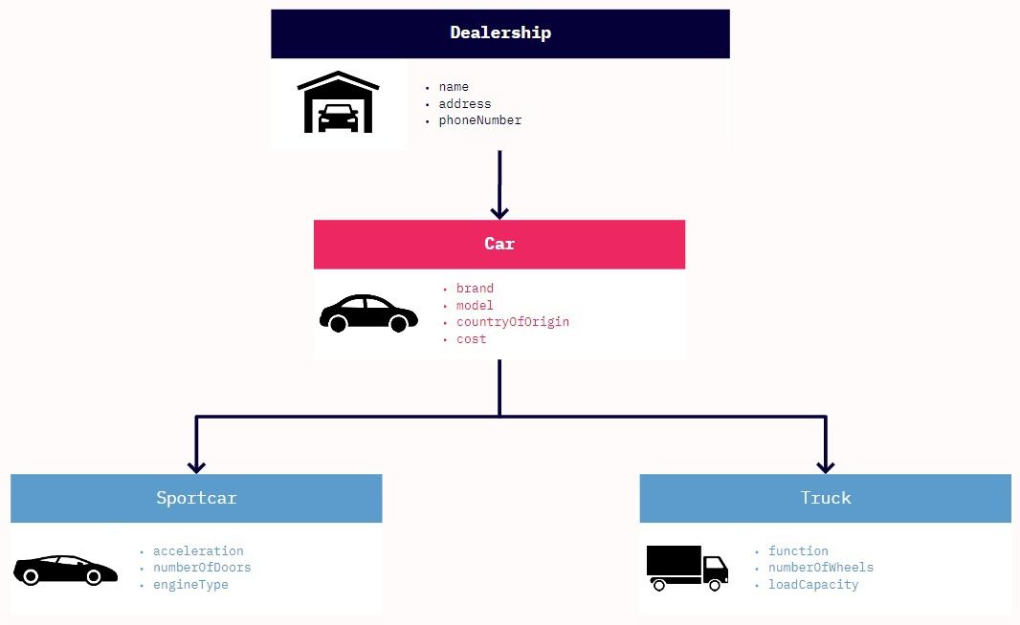

Рисунок 1 — Диаграмма классов

В задании 5 необходимо было сформулировать 5 содержательных запросов к информации (самый продаваемый товар, дисциплина с наименьшим процентов сдающих, самый продаваемый товар из каждого раздела меню и т.д).

Для данной предметной области сформулированы следующие запросы:

1. Самая дорогая машина *(класс Car, результат Car)*
2. Количество машин из Германии *(класс Car, результат Int)*
3. Самый быстрый спорткар *(класс Sportcar, результат Sportcar)*
4. Количество спорткаров с четырьмя дверьми *(класс Sportcar, результат Int)*
5. Марка грузовика с самой большой грузоподъёмностью *(класс Truck, результат String)*

Формулировка запросов на языке Kotlin представлена на рисунке 2.

Рисунок 2 — Запросы

Результат применения запросов представлен на рисунке 3.

Рисунок 3 — Вывод

Структура папки данной лабораторной работы на сервисе GitHub представлена на рисунке 4.1.

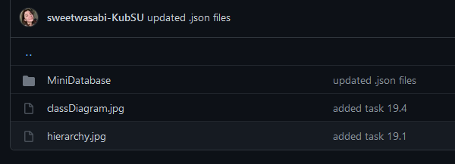

Рисунок 4.1 — Общая структура

Структура проекта представлена на рисунке 4.2.

Рисунок 4.2 — Структура проекта

Коммиты в репозитории представлены на рисунке 5.

Рисунок 5 — Коммиты